قومي بفتح برنامج الفيجوال بيسك لعمل موقع ويب باسم Product system:
إدراج صفحة باسم (Sales) مع مراعاة اتجاه الصفحة:
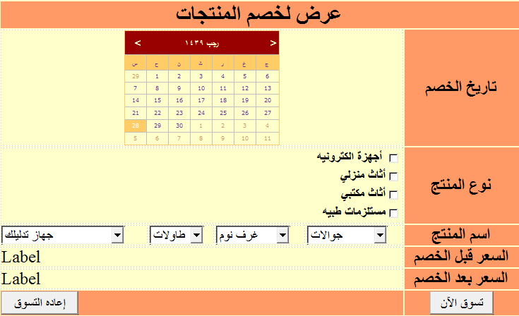
CheckBoxList
4
3
2
1

- إخفاء جميع أدوات DropDownList من الخصائص.
- إخفاء أداتي Label من الخصائص.
- برمجي زر تسوق حسب التالي:
  - السعر قبل الخصم:
عند اختيار الأجهزة الالكترونية يظهر DropDownList1 ويظهر السعر في Label1
وعند اختيار أثاث منزلي يظهر DropDownList2 ويظهر السعر في Label1 وهكذا حسب الترتيب.
الأسعار المخزنة في DropDownList:
جوالات | 1200 | غرف نوم | 5500 | طاولات | 1200 | جهاز تدليك | 1300
تلفزيونات | 1500 | غرف أطفال | 3800 | كراسي | 700 | جهاز ضغط الدم | 650
 | 1300 | غرف جلوس | 2700 |  |  | جهاز قياس السكر | 500

  - السعر بعد الخصم:
    - إذا كان التاريخ 10/07/1439 يكون الخصم 20%
    - أما إذا كان التاريخ 12/07/1439 يكون الخصم 30%
    - وأما إذا كان التاريخ 15/07/1439 يكون الخصم 50%

- برمجي زر إعادة تسوق بمسح كافة البيانات.

